

Wir freuen uns auf dich!

Deine

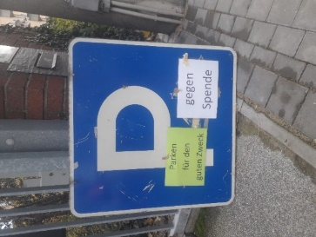

Hast du **Fragen, Wünsche oder Anregungen**?

Dann wende dich an deine Schülersprecher, Vertrauenslehrer oder werfe einen Zettel in den Briefkasten beim SMV Zimmer 2C 1b!

**GEPLANTE AKTIONEN:**

**WIR SIND FÜR DICH DA, WENN…**

… du Hilfe oder Unterstützung brauchst!

… du dich in der Schule engagieren und mitarbeiten willst!

… du jemanden zum Reden brauchst!

… du tolle Ideen für Aktionen hast!

**WAS IST DIE SMV?**

SMV ist die Abkürzung für **S**chüler**m**it**v**erantwortung.

Grundsätzlich kann also jede/r Schüler/in in der SMV mitarbeiten und das Schulleben mitgestalten.

**WER GEHÖRT ZUR SMV?**

• Schülersprecher (aller Teilschulen)

• Verbindungslehrer (aller Teilschulen)

• Klassensprecher

• Alle Schüler, die sich engagieren, mitmachen und beteiligen möchten.

VALENTINSAKTION

?

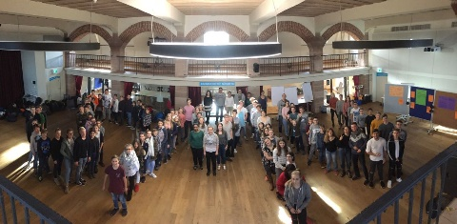

PARKPLATZAKTION

WEITERE ÜBERRASCHUNGEN

VALENTINSAKTION

SMV-FAHRT